 | 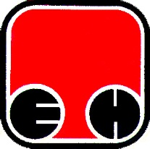
Електропривреда Србије - ЕПС | Привредно Друштво Термоелектране Никола Тесла, Обреновац
ПОТЕНЦИЈАЛНИМ ПОНУЂАЧИМА

Јавна набавка 1235/2013 Лабораторијски и потрошни материјал

Уколико је понуђач регистрован у Регистру понуђача, који је почео са радом од 01.09.2013.године, а који се води код Агенције за привредне регистре, понуђач није дужан да достави доказе о испуњености услова из члана 75. став.1 тачке 1.-4. Закона о јавним набавкама, већ је довољно да понуђач у својој понуди јасно наведе да се налази у Регистру понуђача.

за Комисију за ЈН
Славиша Зечевић

Обреновац, 27.09.2013 год.

